新北市立溪崑國民中學114學年度第二學期第二次定期評量 社會科 試題卷
七年級 班 座號 姓名
每題2.5分共40題
【地理】
1、臺灣於民國91年正式加入世界貿易組織，此舉對臺灣農業可能造成下列何種影響？
(A)國民飲食習慣轉變，稻米需求量逐漸下降 (B)工商業開始快速發展，農村勞動力漸老化
(C)大多數民眾對農產品的品質要求大幅提升 (D)臺灣開放農產品市場，本土農品面臨競爭
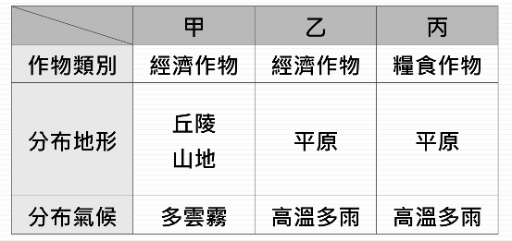
2、右表為臺灣早期重要的作物。根據內容判斷，何者為正確選項？
(A) 甲:水稻，乙:茶葉，丙:甘蔗
(B) 甲:茶葉，乙:水稻，丙:甘蔗
(C) 甲:水稻，乙:甘蔗，丙:茶葉
(D) 甲:茶葉，乙:甘蔗，丙:水稻
3、以下為臺灣各工業發展階段代表性產品：(甲) 汽車鋼板 (乙) 毛巾棉襪 (丙) 鮪魚罐頭 (丁) 手機晶片。
若依工業發展的先後歷程排序，下列何者正確？
（A）甲乙丙丁 （B）乙丙甲丁 （C）丙乙甲丁 （D）丙乙丁甲
4、下列有關臺灣各漁業類型的敘述，何者錯誤？
(A)近海漁業是指在海岸基線外12～200浬內從事漁業
(B)沿岸漁業是指在經濟海域範圍之外從事漁業
(C)遠洋漁業遍及三大洋
(D)虱目魚、牡蠣及文蛤皆屬養殖漁業
5、臺灣的農業經營方式與美國、加拿大等國大不相同。下列關於臺灣「集約農業」的描述，何者正確？
(A) 投入極少的勞力與資金 (B) 單位面積產量高
(C) 以大規模機械化耕作為主 (D) 總產量大
6、隨著經濟發展，臺灣畜牧業相關產品的市場需求大幅上升。
請問，下列哪些是台灣畜牧業的主要型態與推廣方式？
(A)甲乙 (B)乙丙 (C)甲丙 (D)乙丁
 | 方式
甲 | 山坡草地放養牛隻，隨季節變化而移動上、下山。
乙 | 將牲畜養圈養在欄舍中，並餵以飼料。
丙 | 業者種植牧草，也有進口牧草，以飼養乳牛、羊隻，來供應市場鮮乳需求。
丁 | 逐水草而居，須經常移動尋找天然牧草。
7、阿明將家中的老舊果園轉型為「觀光休閒果園」，不僅提供採果體驗，還販售果醬 DIY 課程。請問阿明家的產業活動變動順序為何？
(A) 第一級產業 → 第三級產業 (B) 第二級產業 → 第一級產業
(C) 第三級產業 → 第二級產業 (D) 第一級產業 → 第二級產業
8、媒體報導:「臺灣是半導體的心臟地帶。全球最有價值的晶片製造廠台積電，生產全球84％最尖端晶片，技術與專業領先全球，美國與中國將耗費數年，才得以望其項背。」請問，半導體產業主要考慮何種區位條件?
(A) 原料 (B) 交通 (C) 勞工 (D) 市場
9、下列為各時期臺灣工業發展的特色，請依照時間先後，按照順序排列：
(甲)發展輕工業和農產加工業
(乙)發展重工業為主，如臺灣國際造船股份有限公司（中船）
(丙)為使產業升級，在竹科發展高科技產業
(丁)成立加工出口區，發展勞力密集產業
(A)甲乙丙丁 (B)甲丁乙丙 (C)乙甲丙丁 (D)乙丙甲丁
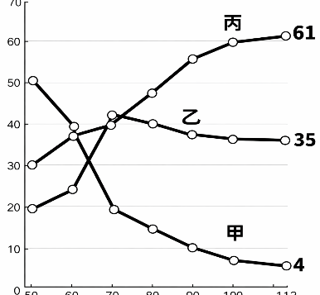
10、小光的奶奶住在屏東，長年種植芋頭，每年都有不錯的收成；住在臺中的舅舅在芋泥酥工廠上班；而臺北的姑姑從事餐飲業，在冬天時常推出溫熱暖胃的芋頭粥。依上文描述，他們所從事的經濟活動，分別位於哪一條曲線？
(A) 奶奶：丙，舅舅：乙，姑姑：甲
(B) 奶奶：甲，舅舅：丙，姑姑：乙
(C) 奶奶：乙，舅舅：甲，姑姑：丙
(D) 奶奶：甲，舅舅：乙，姑姑：丙
11、「半導體元件是現代科技應用的核心，不管是人工智慧(AI)、5G或物聯，甚至日常使用的手機、電視、電腦及各類家電，都離不開半導體元件。臺灣半導體產業發達，憑藉其重要性，扮演著臺灣經濟及工業發展中的關鍵角色。」
上述產業所具有的特性不包括下列何者？
(A) 附加價值性高 (B) 原料密集度高 (C) 資本密集度高 (D) 技術密集度高
12、依據工業產品性質的差異，傳統工業可分為輕工業與重工業。某種工業類型具有下列特徵：「產品多為其他工業的原料或設備，重量較重，且工廠規模較大，需投入較多資金。」下列哪一產業最符合上述特徵？
(A) 製鞋工業 (B) 紡織工業 (C) 鋼鐵工業 (D) 玩具工業
13、中國鋼鐵股份有限公司在民國60年由政府出資成立，為十大建設的重要項目之一，總公司與主要工廠位於高雄市臨海工業區（今臨海產業園區），這是因為高雄具有哪項區位優勢？
(A) 市場 (B) 交通 (C) 原料 (D) 動力
14、下圖是民國113年臺灣進出口總額和主要進出口貿易對象。請依圖中資料判斷，下列說明何者正確？
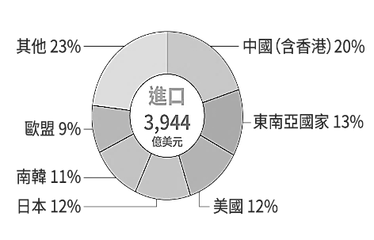
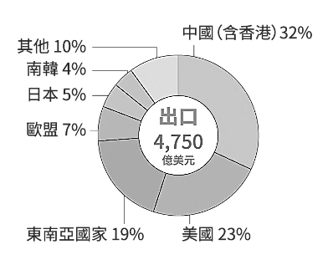
(A)臺灣對中國的貿易呈現入超 (B)日本及韓國是臺灣最大出超國
(C)臺灣該年整體的國際貿易呈現入超 (D)臺灣對美國的貿易呈現出超
【歷史】
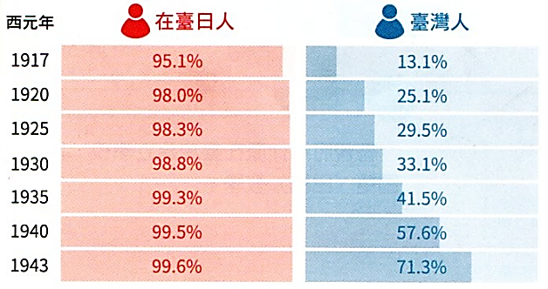
15、右表是日本殖民統治時期，台灣學齡兒童就學率簡表。根據統計，1940年代後，台灣人的入學率愈來愈高，教育普及率在亞洲高居第2，僅次於日本，其主要原因為何?
(A) 台人初等教育較日人更為普及
(B) 總督府實施國民義務教育
(C) 配合日本「南進政策」
學校別 | 學校數 | 日本人學生 | 台灣人學生
中學校 | 22 | 7,230 | 7,881
職業學校 | 27 | 5,367 | 9,194
師範學校 | 4 | 2,364 | 520
專科 | 4 | 1,529 | 459
高等學校 | 1 | 110 | 10
大學 | 1 | 227 | 106
(D) 日本的殖民政策轉為「內地延長主義」
16、右表是日治時期，1944年4月，台灣中等以上學校的學生人數。
從表中可看出當時的教育情形為何?
(A) 中等教育偏重初級技術人才養成
(B) 升學管道暢通，台人紛紛入學
(C) 台人和日人都有平等的受教權
(D) 原住民學生無法得到中等以上的教育機會

〈資料一〉殖民政府的政策在削弱台人的民族意識，透過宣揚自身民族優越性和殖民統治的合法性，不僅是抑制台人的民族自覺，更對台人的文化認同和民族自豪感造成負面影響。
〈資料二〉這種作為對台灣的語言環境產生重大影響，導致台灣本土語言的使用受到抑制，尤其是閩南語和客家語的使用逐漸減少。 〈17~18題〉
17、以上兩則資料最有可能出自下列何人的著作?
(A) 丘逢甲 (B) 余清芳 (C) 莫那魯道 (D) 林獻堂
18、這兩則資料的作者可能藉由發行下列何項刊物，強化台人的民族意識?
(A) 台灣總督府統計書 (B) 臨床講義 (C) 台灣總督府報 (D) 台灣民報
1921年，台灣總督在日本貴族院院會表示:帝國統治的方針是當作正在施行〈帝國憲法〉的地方，和內地同樣自然處理，提升其文化，使之與內地相同。……但本件請願……卻希望制定將施行於台灣的特別法律及台灣預算的議決權賦予該議會的法律。這完全違背了帝國統治台灣的大方針……像這種作法斷然不應容許。 〈19-20題〉
19、根據資料的相關年代，文中介紹的請願運動，與以下哪件大事有關?
(A) 第一次世界大戰爆發 (B) 西來庵事件 (C) 全球性民族自決風潮 (D) 總督府的皇民化運動
20、資料中台灣總督明確表明不容許這件台人請願，台灣總督反對此請願案的主因為何?
(甲) 違背「內地延長」的施政方針 (乙) 要求設置獨立議會 (丙) 希望自日本統治下獨立 (丁) 要求擁有制定法律、議定預算的權力
(A) 甲乙丁 (B) 甲丙丁 (C) 乙丙丁 (D) 甲乙丙丁
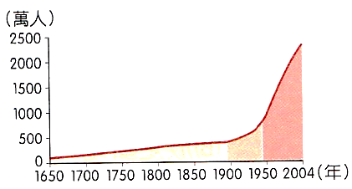
21、右圖是近代台灣的人口數變遷圖。由圖中1900-1950年的數據可知，此時期人口數開始迅速增加。造成此種變化的因素為何?
(A) 台灣實施「內地延長主義」，總督府鼓勵日本人移民來台
(B) 衛生習慣提升，使死亡率逐漸降低
(C) 戰爭需要人力，總督府鼓勵台人生育
(D) 社會趨向安定，台灣人因戰爭死傷人數減少
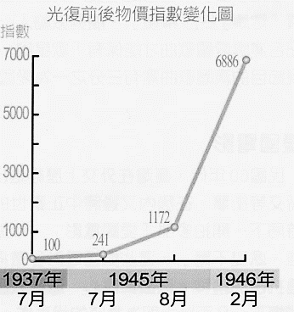
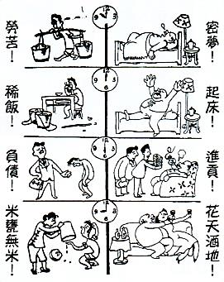
〈資料一〉台灣省行政長官公署各省籍官員人數統計分析。
項目 | 其他省籍 | 台灣籍 | 日籍
最高六級職員人數 | 13,419 | 7,526 | 0
最低二級職員人數 | 14,815 | 2,425 | 6,266

〈資料二〉民國35年報紙刊載漫畫，諷刺政府高官和窮人兩極的生活。
〈資料三〉台灣光復前後物價指數變化圖。 〈22-23題〉
22、根據以上資料，最能夠幫助我們理解下列哪一事件發生的歷史背景?
(A) 二二八事件 (B) 雷震事件 (C) 霧社事件 (D) 噍吧哖事件
23、經過此事件後，中央政府為了彌補所造成的傷害而做的處置，不包括下列何者?
(A) 將行政長官陳儀撤職 (B) 蔣中正總統代表政府向受難者家屬公開道歉
(C) 成立台灣省政府取代行政長官公署 (D) 台灣省政府的用人，盡量選用台籍人士
24、台灣社會在某一個時代，無論是政府機關、學校、或工廠，經常貼有「舉報匪諜，人人有責」或「小心!匪諜就在你身邊」的標語。這種現象最早出現於哪個年代?
(A) 1970年代 (B) 1960年代 (C) 1950年代 (D) 1940年代
25、民國50-60年代，許多歌曲、書籍遭到政府查禁，下列何事與此最為相關?
(A) 二二八事件的爆發 (B) 台灣退出聯合國 (C) 美麗島事件的發生 (D) 戒嚴令的頒布
民國 | 記事
76年 | 台澎地區解除戒嚴
80年 | 終止動員戡亂時期
85年 | 首次總統、副總統直接民選
26、右表是近年來台灣社會所發生的重要記事。根據內容判斷，下列何者最可能是這些社會變革出現的背景?
(A) 推動科技與經濟 (B) 改良宗教與習俗
(C) 提振倫理與道德 (D) 爭取人權與自由
27、承上題，關於表格中的社會變革，下列何者不符合史實?
(A) 蔣經國總統於民國76年宣布解除戒嚴
(B) 蔣經國總統於民國80年廢除臨時條款
(C) 李登輝總統於民國80年終止動員戡亂時期
(D) 民國85年首次人民直接選出總統李登輝先生
【公民】
28、結社自由是現代民主國家自由化、民主化的指標，聯合國《世界人權宣言》：「人人有和平集會結社之自由，並不得被強迫加入任何團體」。在我國，下列哪一部法律明文保障人民的「結社自由」？
(A)集會遊行法 (B)刑法
(C)憲法 (D)組織犯罪防制條例
29、小莉一邊看電視，一邊和家人分享了今天的行程如下表，其中劃線的部份有幾個屬於團體？
早上和籃球社的隊友搭車一起去看電影，發現公車上的乘客還不少。沿路上看到有一家手機行擠滿了手機開賣首日排隊的民眾，進了電影院，買了票進去坐定後，發現電影院看早場的觀眾還不少。看完電影後就直接回家了。
(A)一個 (B)二個 (C)三個 (D)四個
30、喜憨兒社會福利基金會成立烘焙工坊及餐廳，透過經營事業來維持營運，但「要將賺取的經費用在心智障礙者的終生照顧、終生教育上」。引號內的敘述為志願結社的哪項特徵？
(A)民間性 (B)組織性 (C)自主性 (D)非營利性
31、2019年長榮航空空服員發起了罷工行動，由桃園市空服員職業工會向長榮航空的資方提出提高外站津貼，非工會的成員不得享用調高後的待遇等八項訴求進行勞資協商，經過17天的協商與各自讓步後，終於簽下團體協議，並結束罷工。下列針對工會的說明，依序對錯為何？
(1)工會是由勞方與資方派代表組成的團體
(2)工會是屬於非志願團體
(3)工會是以保障勞工權益為目標
(4)透過工會可以取得勞資平等協商的權利
(A) ○○○○ (B) ××○○ (C) ×○○○ (D) ○×○○
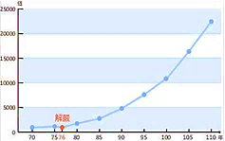
32、右圖是我國志願結社數量變化圖，依內容所示，下列何者最符合圖中資訊的解讀？
解
嚴
(A)曲線逐年上升表示志願結社愈來愈具有自主性
(B)志願結社蓬勃發展，形成由上而下的監督力量
(C)志願結社大幅成長且都以達成特定任務為目標
(D)解除戒嚴之後，民眾積極行使結社自由的權利
33、下列四人對於「形成公共意見」的說法，何者正確？
(A)鐵雄：民眾私下的聚會和討論便能形成公共意見，進而影響政府決策
(B)大明：社團的成員針對該團體內部運作公開發言、討論，最後做出的結論便可成為公共意見
(C)珍珍：自媒體不是一種形成公共意見的方式
(D)阿丁：行政院設置「公共政策網路參與平臺」傾聽民意。
34、美(以)伊戰爭爆發後，隨著中東衝突升溫，荷莫茲海峽（Strait of Hormuz）持續封鎖，全球正陷入 1970 年代以來最嚴重的能源危機。由於油氣價格劇烈波動，許多原本擁抱、支持潔淨能源的國家，在能源安全與成本壓力雙重夾擊下，人們因為擔心油電雙漲會導致萬物齊漲，民間企業也擔憂供電不穩會影響國內各項產業的生產，紛紛向政府提出「重啟核電」的建議。請問上述現象所展現公共意見的特性，與下列何者最相近？
(A)行人走在人行道上被撞的交通事故頻傳，網路上討論「行人地獄」的文章高達數百篇
(B)酒駕頻傳，有些民眾贊成讓酒駕者到殯儀館洗大體，反對者則認為這是對死者的不尊重。
(C)贊成及反對「廢死」的人士可能會隨時空、環境的變化而改變立場
(D)政府為了順應民意，修正相關法律加重汽機車違規時的處罰
35、上公民課時，老師請問四位同學講述有關「媒體」的概念，下列敘述，何者錯誤？
(A)大雄：媒體可發揮新聞自由，維護民眾「知的權利」。
(B)靜香：媒體為匯集公共意見的重要平台，協助人民監督政府施政
(C)胖虎：閱聽人對媒體只存在接收訊息的單向互動關係。
(D)小夫：閱聽人可向臺灣事實查核中心查證媒體的不實報導
*請閱讀下文，並回答36~38題：
《媒體與生活》
(一) 國內每逢選舉時，在許多報章雜誌、社群網路中會流傳許多對於政黨或候選人負面的假消息、假文宣，並充斥於日常生活中。主管機關呼籲各傳播媒體自律，在播報相關新聞時，應善盡查證責任，否則將予以裁罰。民眾若發現電視臺新聞報導不實，散佈假消息，可以向上述主管機關檢舉。
(二) 為拒絕特定媒體布假消息，破壞臺灣民主與社會和諧，民意代表與知名部落客共同合作舉辦遊行，號召民眾踴躍參與，訴求立法院盡速修法規範，主管機關亦應嚴格執法。政府相當重視此次遊行代表的民意，承諾將通過相關法規限制此類行為。
(三) 近年來有許多戲劇節目以置入性行銷的方式，將商品及其優點直接透過演員在戲劇中詳細介紹，希望能藉此達到商業行銷的目的。身為閱聽人須能分析、評估媒體所提供的訊息，判斷資料的真偽與背後可能隱藏的意涵
36、根據文(一)，請問上述主管機關指的是下列何者？
(A)交通部 (B)國家通訊傳播委員會 (C)國科會 (D)消費者文教基金會
37、針對文(二)，下列何者最符合上文傳達的意旨？
(A)基於新聞自由，傳播媒體可以不受法律規範約束 (B)傳播媒體依其立場製播新聞無可厚非
(C)遊行抗議能展現結社自由的凝聚力與影響力 (D)民眾的公共意見可能會影響政府的決策
38、依照文(三)，身為閱聽人須能分析、評估媒體所提供的訊息，判斷資料的真偽與背後可能隱藏的意涵，這種能力稱為下列何者？
(A)媒體識讀 (B)媒體自律 (C)媒體監督 (D)媒體專業倫理
*請閱讀下文，並回答39~40題：
「柯媽媽」歷時八年 催生《強制汽車責任保險法》立法
1989年人稱「柯媽媽」的柯蔡瓊玉女士的愛子柯重宇在車禍中喪生，先是遭受聯結車司機的冷嘲熱諷，之後又未獲得有關單位的妥善處理，使她立志要推動立法來保障車禍受害者。
(甲)由於柯蔡玉瓊僅有小學畢業，她一邊查字典，一邊寫出數百封的陳情信函，將自己的遭遇寄給各個政府部門和柯重宇的許多同學。她在東海大學舉辦多場說明會，促使東海大學出動兩輛校車到肇事車行抗議，引起了媒體的報導和社會關注。隨後又舉辦許多場座談會，並成立了「中華民國車禍受難者救援協會」，在半年內收到了五百多件有相同遭遇的受難家庭來信，她便立誓要為往後的受害者討回公道。
(乙)在法案成草後，柯媽媽先是在交通部和財政部間來回請願，且用盡各種方式抗議，才讓草案送入立法院。其後，柯媽媽不只受到諸多刁難，甚至生命也受到威脅，但她並不氣餒，在她的努力下，草案在1994年完成一讀，1995年進入二讀，1996年11月開始逐條討論。柯媽媽在1996年11月13日與時任中華民國總統李登輝見面並訴說自己的理念，李登輝向她表示「我的心被妳無私的愛感動」，答應幫忙此事，使得《強制汽車責任保險法》最終在同年12月13日通過。
本文改寫自《維基百科》
39、「柯媽媽」成立「社團法人中華民國車禍受難者救援協會」後，在半年內收到了五百多件有相同遭遇的受難家庭來信，她便立誓要為往後的受害者討回公道，為車禍受難者提供協助。請問依照題意判斷，這主要顯示志願結社對公共生活產生下列何種影響？
(A)監督政府施政 (B)擴大個人的影響力
(C)透過媒體和政治人物引導話題 (D)利用群眾力量圖謀個人政治利益
40、請根據(甲)、(乙)兩段劃雙底線處的文意判斷，先後顯示「公共意見」的何種特性？
(A)公開性、影響性 (B)差異性、影響性 (C)公開性、差異性 (D)變動性、影響性

〜 試題結束 〜
114-2-2 七年級 社會科－解答
每題2.5分共40題
01-10 DDCBB BACBD
11-20 BCBDB ADDCA
21-30 BABCD DBCAD
31-40 BDDCC BDABA

